# ２　2030年頃の水素サプライチェーンの想定

# ２-１．サプライチェーンの考え方

# （１）2030年頃の水素サプライチェーンの想定にあたっての前提

圏域内における2030年頃の水素サプライチェーンの想定については、「水素基本戦略（平成29年12月26日）」、「水素・燃料電池戦略ロードマップ（平成28年3月22日改訂）」を踏まえ、海外からの未利用エネルギー由来の水素供給システムが本格導入され、安価で安定的に環境負荷の少ない形で製造された水素による事業用の水素発電が開始されることを前提とする。

# （２）圏域内の供給面・需要面の水素ポテンシャル

圏域内の供給面・需要面の主な水素ポテンシャルは、次のとおりである。

## ① 水素の供給面

### ■港湾

圏域内は国際戦略港湾２港、国際拠点港湾３港が立地し、海外輸入水素の荷揚拠点の立地が期待される。

### ■水素の供給源となりうる地域資源

圏域内では、現在、太陽光、風力、木質バイオマス、下水汚泥等、様々な地域資源をエネルギーとして活用。再エネ電気の水素変換技術、下水汚泥消化ガスからの水素生成等の活用が期待される。

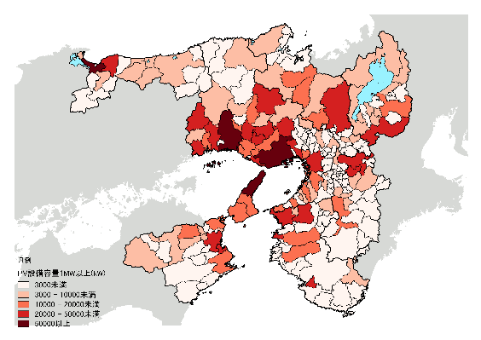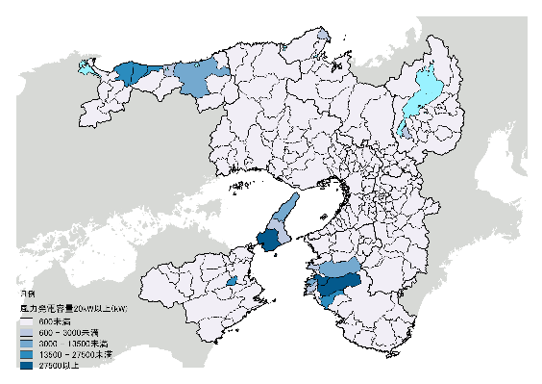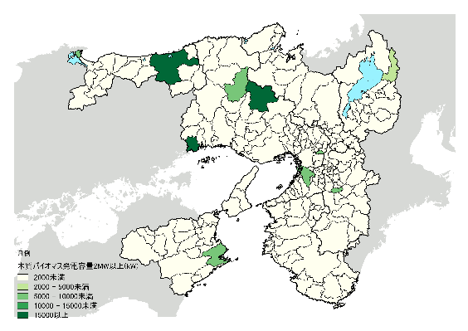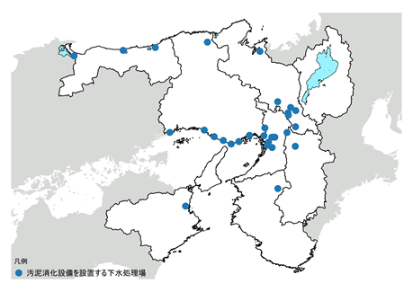

〔太陽光発電(１MW以上)導入状況〕

〔風力発電(20kW以上)導入状況〕

〔木質バイオマス発電(２MW以上)導入状況〕

〔汚泥消化設備を設置する下水処理場〕

## ① 水素の利用面

### ■水素発電

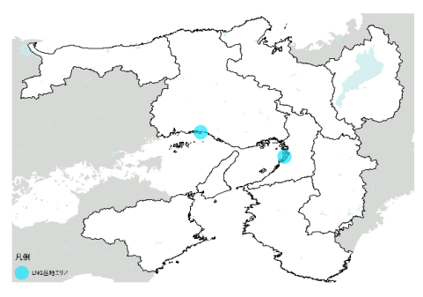

姫路エリア

堺・泉北エリア

圏域内には、水素混焼の導入可能性が高い天然ガスを燃料とするガスタービン発電所が立地。2030年頃から、それらを活用した輸入水素による水素発電の商用化の開始が期待される。

### ■観光資源

圏域内には、日本を代表する観光地や世界遺産等の観光資源が多い。観光客の交通手段として、ＦＣモビリティの導入が期待。

### ■ＦＣフォークリフト

2030年頃には、多くのフォークリフトが稼動する卸売市場、貨物取扱空港、港湾倉庫等を中心に普及が進むものと期待。

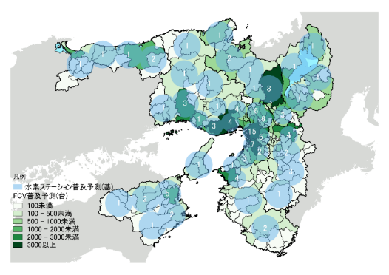

### ■ＦＣＶ・水素ステーション

2030年には、圏域内でＦＣＶ11万台程度の普及と水素ステーション120箇所程度の整備が見込まれる。

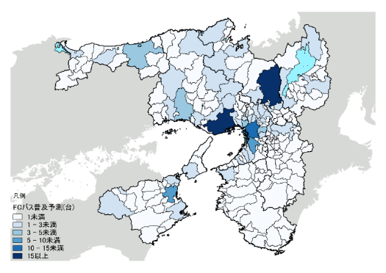

### ■ＦＣバス

路線バスを中心に導入が期待され、観光地や環境保全を図るべき地域において、巡回バス等としての活用も考えられる。

# （３）水素供給拠点に関する考え方

2030年頃に圏域内において普及が想定される「①海外輸入水素荷揚地供給拠点」「②再生可能エネルギーを活用した水素製造拠点」を対象とする。

## ① 海外輸入水素荷揚供給拠点施設

2030年頃においては、海外からの輸入水素は圏域内の１拠点で荷揚げされ、そこから需要地へ輸送されると想定する。また、供給拠点から需要地までは、下表のような輸送方法が想定される。

なお、海外からの輸入水素のうち、アンモニアは発電所等での直接利用が想定されていることから、本想定では液化水素とＭＣＨを対象とする。

表2-1.1　海外輸入水素荷揚供給拠点施設の想定

|  |  |
| --- | --- |
| 種 類 | 需要地までの輸送方法の想定 |
| 液化水素 | 1. 受入基地で気化し、パイプラインで輸送 2. 液体のままローリーで輸送し、需要地で気化 3. 受入基地で気化し、圧縮水素トレーラーで輸送 |
| ＭＣＨ | 1. 受入基地で脱水素し、パイプラインで輸送 2. ＭＣＨのままローリーで輸送し、需要地で脱水素。脱水素後のトルエンは受入基地に搬送して再利用 3. 受入基地で脱水素し、圧縮水素トレーラーで輸送   ※「ＭＣＨのまま小型タンカーで輸送し、需要地で脱水素」する可能性も考えられるが、 　本調査では対象外とする。 |

### ＜水素供給可能量＞

国または実証事業等を実施している企業が想定している2030年頃の水素輸入量を、供給拠点からの最大水素供給可能量とする。

表2-1.2　各拠点施設における水素供給可能量の想定

|  |  |  |
| --- | --- | --- |
| 項　目 | 想定値 | 根　拠 |
| 液化水素 | 22.5万t/年  (16万㎥の液化水素船による輸入) | 2030年頃の液化水素輸入量（国全体）  出典：第9回水素・燃料電池戦略協議会「水素導入ポテンシャル（～ＬＮＧ導入の歴史から考察～）」川崎重工業株式会社 |
| ＭＣＨ | 30.0万t/年  (10万t級ＭＣＨタンカーによる輸入) | 2030年頃のＭＣＨによる水素輸入量（国全体） 　33億N㎥/年（30万t/年）  出典：第9回水素・燃料電池戦略協議会「水素シナリオ」千代田化工建設株式会社 |

## ② 再生可能エネルギーを活用した水素製造拠点

太陽光発電等の再生可能エネルギーによる発電電力を活用して、水電解により水素を製造する。なお、「発電施設付近で水素製造し、需要地へ水素を輸送する場合」と、「発電施設から需要地まで送電し、需要地で水素製造する場合」が考えられ、現在、国で低炭素水素の認証制度が検討中のことから、本想定では両者を対象とする。

また、下水汚泥処理場から発生する消化ガス（余剰分）を活用する場合は、水蒸気改質して水素を製造する。

表2.1-3　再生可能エネルギーを活用した水素製造拠点の想定

|  |  |
| --- | --- |
| 種 類 | 需要地までの輸送方法の想定 |
| 太陽光発電 | 1. 発電施設でから需要地へ送電し、需要地で水素製造 2. 発電施設付近で水電解し、圧縮水素トレーラーで輸送 |
| 風力発電 |
| 木質バイオマス発電 |
| 下水汚泥消化ガス | 1. 圧縮水素トレーラーで輸送 |

### ＜水素供給可能量＞

太陽光発電、風力発電、木質バイオマス発電については圏域内でＦＩＴ認定されている容量を参考にシステム容量を設定し、年間発電量及び水素製造可能量を想定する。また、下水汚泥消化ガスの活用については、圏域内で余剰消化ガスが発生している施設において、下水処理の過程で発生する汚泥消化ガスを水蒸気改質し、水素を製造することを想定する。

表2-1.4　各拠点施設における水素供給可能量の想定〔１拠点あたり〕（1/2）

|  |  |  |
| --- | --- | --- |
|  | 想定値 | 根　拠 |
| 太陽光発電 | システム容量 2,000kW | 圏域内でＦＩＴ認定されている容量１MW以上の設備の平均値を参考に想定 　圏域内導入件数：615件、合計容量：1,347,118kW  出典：資源エネルギー庁 固定価格買取制度情報公表用ウェブサイト「市町村別導入状況（平成29年3月末時点）」 |
| 水素製造可能量 330千N㎥/年 （29t/年） | 年間発電電力（1,656MWh/年）の全量を水電解に使用した場合 |
| 風力発電 | システム容量 8,000kW | 2,000kW×４基 圏域内でＦＩＴ認定されている容量20kW以上の設備の平均値を参考に想定  　圏域内導入件数：27件、合計容量：232,110kW  出典：資源エネルギー庁 固定価格買取制度情報公表用ウェブサイト「市町村別導入状況（平成29年3月末時点）」 |
| 水素製造可能量 5,540千N㎥/年 （495t/年） | 年間発電電力（27,720MWh/年）の全量を水電解に使用した場合 |

表2-1.5　各拠点施設における水素供給可能量の想定〔１拠点あたり〕（2/2）

|  |  |  |
| --- | --- | --- |
|  | 想定値 | 根　拠 |
| 木質バイオ マス発電 | システム容量 8,500kW | 圏域内でＦＩＴ認定されている未利用木質発電の容量2,000kW以上の設備の平均値を参考に想定  　圏域内導入件数：4件、合計容量：34,850kW  出典：資源エネルギー庁 固定価格買取制度情報公表用ウェブサイト「市町村別導入状況（平成29年3月末時点）」 |
| 水素製造可能量 12,660千N㎥/年 （1,130t/年） | 年間発電電力（63,291MWh/年）の全量を水電解に使用した場合 |
| 下水汚泥 消化ガス | 消化ガス発生量 600千N㎥/年 | 圏域内の余剰消化ガスが発生している下水汚泥消化施設の平均値  　30施設中、余剰ガス量が把握されている13施設  　合計発生量：7,870千N㎥/年、平均605千N㎥/年  出典：「平成26年度版 下水道統計 第71号」(公社)日本下水道協会 |
| 水素製造可能量 875千N㎥/年 （74t/年） | 発生した余剰消化ガスを水蒸気改質した場合  　消化ガス量に対する水素製造率：137.5％  根拠：福岡市の水素リーダープロジェクトの実証事業｢下水バイオガス原料による水素創エネ技術実証研究｣による消化ガス投入量と水素製造量の体積比率（消化ガス投入量 2,400N㎥/日、水素製造量 3,300N㎥/日） |

# （４）輸送（国内）に関する考え方

水素輸送（国内）については、現状の技術動向や国の想定を基に、2030年頃に技術や制度が確立されていることが見込まれ、需要先で純水素として利用されることを想定する。本調査では、「パイプライン」「高圧水素ガス（圧縮水素）」「液化水素」「有機ハイドライド（ＭＣＨ）」を対象とする。

以下の通り、各輸送方法の特徴から輸送距離や輸送先の需要規模をある程度想定し、サプライチェーンを設定する。

表2-1.6　各輸送方法の輸送距離と需要の想定

|  |  |  |
| --- | --- | --- |
| 輸送方法 | 距離の想定 | 需要規模の想定 |
| パイプライン | 比較的近距離（３～50km） | 大規模で安定した需要 |
| 液化水素ローリー | 遠距離も可能（３～300km） | 小～大規模の需要 |
| ＭＣＨローリー | 遠距離も可能（３～300km） | 小～大規模の需要 |
| 圧縮水素トレーラー | 遠距離も可能（３～300km） | 小～中規模の需要 |

# （５）需要に関する考え方

需要については、想定した４つのエリア属性（荷役施設近傍の工業地帯等、工業団地・中央卸売市場等観光地・環境保全地域等、新規開発エリア）について基本となるモデルエリアを設定する。

表2-1.7　需要エリア属性別のモデルエリアの想定（1/2）

|  |  |  |
| --- | --- | --- |
| エリア属性 | 需要家/水素消費量 | 導入アプリ |
| 荷役施設近傍の工業地帯等  水素消費量： 12.4万t/年（30%） 1.86万t/年(5%) | 商用発電所（水素混焼発電） １箇所  水素消費量： 12.2万t/年（30％） 1.66万t/年（5％） | * 水素混焼ガスタービン発電機 発電機出力：370万kW (姫路エリアと堺･泉北エリアの平均) 水素混焼率：30％(実証事業の混焼試験実績)、5％(導入初期を想定) |
| 工場　６箇所  水素消費量：2,040t/年 | 〔１工場あたり〕   * 純水素型ＦＣ：１MW (堺臨海部のエネルギー事業者以外の工場の自家発電設備の平均3,000kWのうち、1/3を純水素型ＦＣに更新) * ＦＣＦＬ：９台 (ＦＬ18台中、5割にＦＣＦＬ導入) * 水素充填設備：１箇所 |
| 工業団地・中央卸売市場等 | 工場　８箇所  水素消費量：2,720t/年 | 〔１工場あたり〕   * 純水素型ＦＣ：１MW (堺臨海部のエネルギー事業者以外の工場の自家発電設備の平均3,000kWのうち、1/3を純水素型ＦＣに更新) * ＦＣＦＬ：9台 (ＦＬ18台中、5割にＦＣＦＬ導入) * 水素充填設備：１箇所 |
| 中央卸売市場　１箇所  水素消費量：76t/年 | * ＦＣＦＬ：75台 (ＦＬ150台中、5割にＦＣＦＬ導入) * ＦＣトラック：80台 (4,000台中、2%にＦＣトラック導入) * 水素ステーション：１箇所 |

表2-1.8　需要エリア属性別のモデルエリアの想定（2/2）

|  |  |  |
| --- | --- | --- |
| エリア属性 | 需要家/水素消費量 | 導入アプリ |
| 観光地・環境保全地域等 | 大規模観光施設 （観光名所集積エリア）  水素消費量：255t/年 | * ＦＣ路線バス：32台 (エリア内路線バス800台中、4%にＦＣバス導入) * ＦＣ観光バス：14台/年 (観光バス保有台数350台中、4%にＦＣバス導入) * ＦＣＶ（タクシー）：130台 (エリア内法人タクシー6,500台中、2%にＦＣＶ導入) * 水素ステーション：１箇所 |
| 小規模観光施設 （道の駅等の単体施設）  水素消費量：11t/年 | * 純水素型定置用ＦＣ：3.5kW×1基 * ＦＣ路線バス：３台 (観光ルート巡回バス(1路線)を走行するバス3台すべてにＦＣバス導入) * ＦＣ観光バス来場数：80台/年 (年間観光バス来場数2,000台中、4%にＦＣバス導入) * ＦＣＶ来場数：3,500台/年 (年間自動車来場数176千台/年中、2%にＦＣＶ導入) * 水素ステーション：１箇所 |
| 新規開発エリア  水素消費量約270t/年 | ショッピングセンター  水素消費量：180t/年 | * 施設面積：16,200㎡ (圏域内ショッピングセンターの平均) * 純水素型定置用ＦＣ：100kW×2基 * 水素ステーション：１箇所 |
| 病院  水素消費量：67t/年 | * 施設面積：6,000㎡ (圏域内で最も多い病院規模 75床程度) * 純水素型定置用ＦＣ：100kW×2基 |
| ホテル  水素消費量：17t/年 | * 施設面積：5,000㎡ (圏域内のビジネスホテルの平均 108室) * 純水素型定置用ＦＣ：50kW×1基 |
| 集合住宅  水素消費量：４t/年 | * 住戸数：60戸 * 純水素型定置用ＦＣ：700W×30基 (2戸で1基使用) * 水素充填設備：１箇所 |
| 戸建住宅  水素消費量：４t/年 | * 住戸数：30戸 * 純水素型定置用ＦＣ：700W×30基 |

# ２-２．サプライチェーンの想定

# （１）サプライチェーンⅠ：荷役施設近傍の工業地帯等への水素供給

* 海外からのＣＯ２フリー水素が圏域内港湾の基地（１拠点）に荷揚される。
* 基地から商用発電所へ水素を輸送し、水素混焼発電に利用する。
* パイプラインまたはローリーで水素を輸送する。
* 商用発電所近隣の工場（６箇所）の純水素型定置用ＦＣによる自家用発電及びＦＣＦＬでも水素を利用する。



図2-2.1　サプライチェーンⅠのモデルイメージ

表2-2.1　サプライチェーンⅠのモデル前提条件

|  |  |  |  |
| --- | --- | --- | --- |
|  | 供給拠点 | 国内輸送 | エリア属性/水素消費量 |
| Ａ | 海外輸入水素荷揚供給拠点施設 ―液化水素（基地で気化） | パイプライン | 荷役施設近傍の工業地帯等   * 12.4万t/年（30%） 1.86万t/年（5%）   《需要家設備》  ○商用発電所 １箇所   * 水素混焼ガスタービン発電機 12.2万t/年（30％） 1.66万t/年（5％）   ○工場 ６箇所（2,040t/年）  〔１工場あたり（340t/年）〕   * 純水素型ＦＣ：334t/年 * ＦＣＦＬ(９台)：６t/年 * 水素充填設備：１箇所 |
| 海外輸入水素荷揚供給拠点施設 ―ＭＣＨ（基地で脱水素） |
| Ｂ | 海外輸入水素荷揚供給拠点施設 ―液化水素（需要地で気化） | 液化水素ローリー |
| 海外輸入水素荷揚供給拠点施設 ―ＭＣＨ（需要地で脱水素） | ＭＣＨローリー |

※ 水素供給可能量…液化水素：22.5万t/年、ＭＣＨ：30万t/年

※ 輸送距離…３～50km

# （２）サプライチェーンⅡ：工業団地・中央卸売市場等への水素供給

* 海外からのＣＯ２フリー水素が圏域内港湾の基地（１拠点）に荷揚される。
* 基地から内陸部の工業団地や中央卸売市場へ水素を輸送する。近～遠距離輸送を想定し、輸送方法はローリーまたは圧縮水素トレーラーとする。
* 工業団地内の工場（８箇所）の純水素型定置用ＦＣによる自家用発電とＦＣＦＬまたは中央卸売市場のＦＣＦＬとＦＣトラックで水素を利用する。



図2-2.2　サプライチェーンⅡのモデルイメージ

表2-2.2　サプライチェーンⅡのモデル前提条件

|  |  |  |  |
| --- | --- | --- | --- |
|  | 供給拠点 | 国内輸送 | エリア属性/水素消費量 |
| Ａ | 海外輸入水素荷揚供給拠点施設 ―液化水素（需要地で気化） | 液化水素ローリー | 【Ａ～Ｄ】 ○工業団地（工場 ８箇所）   * 約2,720t/年   《需要家設備》  〔１工場あたり（340t/年）〕   * 純水素型ＦＣ：334t/年 * ＦＣＦＬ(９台)：６t/年 * 水素充填設備：１箇所 |
| 海外輸入水素荷揚供給拠点施設 ―ＭＣＨ（需要地で脱水素） | ＭＣＨローリー |
| Ｂ | 海外輸入水素荷揚供給拠点施設 ―液化水素（基地で気化） | 圧縮水素トレーラー |
| 海外輸入水素荷揚供給拠点施設 ―ＭＣＨ（基地で脱水素） |  |
| Ｃ | 海外輸入水素荷揚供給拠点施設 ―液化水素（需要地で気化） | 液化水素ローリー | 【Ｅ～Ｈ】 ○中央卸売市場   * 76t/年   《需要家設備》   * ＦＣＦＬ(75台)：47t/年 * ＦＣトラック(80台)：29t/年 * 水素ステーション：１箇所 |
| 海外輸入水素荷揚供給拠点施設 ―ＭＣＨ（需要地で脱水素） | ＭＣＨローリー |
| Ｄ | 海外輸入水素荷揚供給拠点施設 ―液化水素（基地で気化） | 圧縮水素トレーラー |
| 海外輸入水素荷揚供給拠点施設 ―ＭＣＨ（基地で脱水素） |  |

※ 水素供給可能量…液化水素：22.5万t/年、ＭＣＨ：30万t/年

※ 輸送距離…10～300km

# （３）サプライチェーンⅢ：観光地・環境保全地域等の水素供給

* 海外からのＣＯ２フリー水素が圏域内港湾の基地（１拠点）に荷揚され、基地から観光施設（または観光エリア）へ輸送される。  
  または、再生可能エネルギーによる電力で水電解して水素を製造し、観光施設へ水素を輸送する。或いは、再生可能エネルギーによる電力を託送して、観光施設付近で水電解して水素を製造する。
* いずれの供給拠点からも近～遠距離輸送を想定し、水素の輸送方法はローリーまたは圧縮水素トレーラーとする。
* 小規模観光施設では、観光施設を発着点とする観光用路線バスと来場するＦＣＶ、施設に導入する純水素型定置用ＦＣ等で水素を利用する。
* 大規模観光エリアでは、観光エリア内を走行する路線バスとＦＣＶタクシー等で水素を利用する。



図2-2.3　サプライチェーンⅢのモデルイメージ

表2-2.3　サプライチェーンⅢのモデル前提条件

|  |  |  |  |
| --- | --- | --- | --- |
|  | 供給拠点 | 国内輸送 | エリア属性/水素消費量 |
| Ａ | 再生可能エネルギーを活用した水素製造拠点―太陽光発電 | 系統電力で託送   * 需要地で水素製造 | 観光地・環境保全地域等  ○大規模観光エリア（観光名所集積 　エリア）：１地域   * 255t/年   《需要家設備》   * ＦＣ路線バス(32台)：157t/年 * ＦＣ観光バス来場数(14台/年) ：64t/年 * ＦＣＶタクシー(130台)：52t/年 * 水素ステーション：１箇所   ○小規模観光施設（道の駅等の単体 　施設）：１箇所   * 水素消費量：11t/年   《需要家設備》   * 純水素型定置用ＦＣ：0.5t/年 * ＦＣ路線バス(３台)：８t/年 * ＦＣ観光バス来場数(80台/年)：0.4t/年 * ＦＣＶ来場数(3,500台/年)：2.1t/年 * 水素ステーション：１箇所 |
| Ｂ | ○大規模観光エリア  再生可能エネルギーを活用した水素製造拠点―太陽光発電  ○小規模観光施設  再生可能エネルギーを活用した水素製造拠点 ―太陽光発電（B1） ―下水汚泥消化ガス（B2） | 圧縮水素トレーラー |
| Ｃ | 海外輸入水素荷揚供給拠点施設―液化水素（需要地で気化） | 液化水素ローリー |
| 海外輸入水素荷揚供給拠点施設―ＭＣＨ（需要地で脱水素） | ＭＣＨローリー |
| Ｄ | 海外輸入水素荷揚供給拠点施設―液化水素（基地で気化） | 圧縮水素トレーラー |
| 海外輸入水素荷揚供給拠点施設―ＭＣＨ（基地で脱水素） |  |

※ 水素供給可能量…風力発電：495t/年、液化水素：22.5万t/年、ＭＣＨ：30万t/年

※ 輸送距離…10～300km

※ 下水汚泥消化ガスを活用した水素製造（B2）については、１拠点での水素製造可能量を水素需要が下回る「小規模観光施設」の場合のみ検討

# （４）サプライチェーンⅣ：新規開発エリアの水素供給

* 新規開発地域に水素スマートタウンを形成する。
* 海外からのＣＯ２フリー水素を圏域内港湾の基地（１拠点）に荷揚し、基地から水素スマートタウンへ水素を輸送する。
* 再生可能エネルギーによる電力で水電解して水素を製造し、水素スマートタウンへ水素を輸送する。または、電力を水素スマートタウンまで託送し、需要地で水電解して水素を製造する。
* いずれの供給拠点からも近～遠距離輸送を想定する。
* 水素スマートタウンまで水素で輸送する場合は、ローリーまたは圧縮水素トレーラー輸送とする。また、タウン内ではパイプラインで各施設へ輸送する。



図2-2.4　サプライチェーンⅣのモデルイメージ

表2-2.4　サプライチェーンⅣのモデル前提条件

|  |  |  |  |
| --- | --- | --- | --- |
|  | 供給拠点 | 輸送・貯蔵 | エリア属性/水素消費量 |
| Ａ | 再生可能エネルギーを活用した水素製造拠点―太陽光発電 | 系統電力で託送 | 新規開発エリア   * 約270t/年   《需要家設備》  ○ショッピングセンター 　１箇所（180t/年）   * 純水素型定置用ＦＣ：94t/年 * 水素ステーション：86t/年   ○病院　１箇所   * 純水素型定置用ＦＣ：67t/年   ○ホテル　１箇所   * 純水素型定置用ＦＣ：17t/年   ○集合住宅　１棟（60戸）   * 純水素型定置用ＦＣ：４t/年   ○戸建住宅　30戸   * 純水素型定置用ＦＣ：４t/年 |
| Ｂ | 再生可能エネルギーを活用した水素製造拠点―太陽光発電 | 圧縮水素トレーラー |
| Ｃ | 海外輸入水素荷揚供給拠点施設 ―液化水素（需要地で気化） | 液化水素ローリー |
| 海外輸入水素荷揚供給拠点施設 ―ＭＣＨ（需要地で脱水素） | ＭＣＨローリー |
| Ｄ | 海外輸入水素荷揚供給拠点施設 ―液化水素（基地で気化） | 圧縮水素トレーラー |
| 海外輸入水素荷揚供給拠点施設 ―ＭＣＨ（基地で脱水素） |  |

※ 水素供給可能量…風力発電：495t/年、液化水素：22.5万t/年、ＭＣＨ：30万t/年

※ 輸送距離…10～300km